**Программный комплекс для записи текста в картинку**

Данная работы выполнена в рамках лабораторной работы по дисциплине «Информационная безопасность».

Порядок выполнения работы в программе для записи текста в картинку:

1. Выбрать вкладку “Записать в картинку”



1. Нажать на кнопку “Обзор”

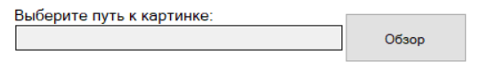

1. выбрать файл в формате PNG

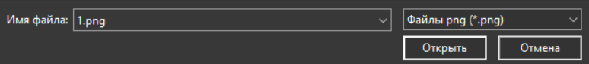

1. После выбора будет активирована кнопка “Записать”, однако перед этим необходимо ввести исходный текст в поле ниже;

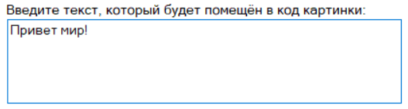

1. Нажать кнопку “Записать”

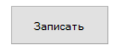

1. Далее необходимо будет выбрать место, куда сохранить новую картинку

**Порядок выполнения работы в программе для вытаскивания текста из картинки:**

1. Выбрать вкладку “Вытащить текст из картинки”



1. Нажать на кнопку “Обзор”

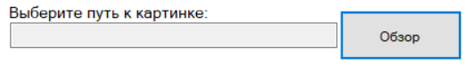

1. выбрать файл в формате PNG
2. После выбора будет активирована кнопка “Вытащить” по нажатии на которую из картинки будет вытащен текст.

